立即打开 
微看点
传递价值资讯

血液干净少生病，现在学着“清理”还来得及！
资讯最前沿自媒体 2017-03-18

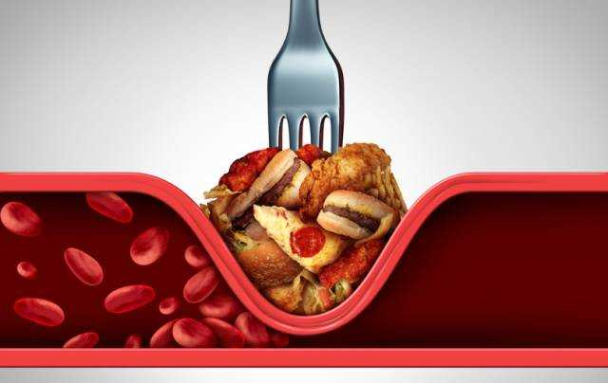

中医认为，血液与心、肺、脾、肝、肾皆有密切关系，一旦血液状态不佳，可以从人的面色、毛发等方面反映出来，如面色不华或萎黄、肌肤干燥、肢体或肢端麻木、运动不灵活等。

血液为何会变得不健康？
1.暴饮暴食

如果吃得太多，血液会被迫集中到肠胃，导致大肠、肾脏等各处发生血荒，排泄功能会因此变差，使得废物被囤积在血液里。另外，现在人们摄入脂肪过多，纤维素摄入较少，容易导致便秘，造成肠内的腐败细菌不断繁殖。这些腐败细菌会在肠内制造胺、氨、粪臭素等具有毒性的物质，一旦血液吸收这些物质，就会受到“污染”。

2.睡眠不足
作息不定时、睡眠不充足等不良起居习惯，会导致人体新陈代谢出现问题，影响肠道、肾脏、肝脏的排毒解毒。在不健康的生活方式中，熬夜对心血的耗损特别大。


3.缺乏运动
经常运动，能锻炼全身肌肉，促使血管壁弹性增强，促进血液循环。反之，血液循环也会随着你的懒惰而速度放慢，进而有可能造成废物囤积在血液里，甚至妨碍脂肪、胆固醇、糖分等养分的利用。此时，多余的养分也会囤积在血液里，使血液变得浓稠，长此以往就会引发健康隐患。

这些能帮你“清理”血液

1. 规律运动

有规律地锻炼，会让心跳变得慢而有力，还能控制血液中胆固醇的水平，减少脂肪和胆固醇在动脉内壁上的聚积，预防心血管健康问题。

2. 推荐几款中草药
丹参：通血脉，活血化瘀；有保护心脏、改善血液循环、抑制血栓形成的功效。

山楂：富含黄酮等多种有活性作用的化合物，具有扩张血管、调节心肌、增加冠状动脉血流量的作用。长期食用，能降血脂、降血压。

三七：李时珍称其“金不换”，能活血化瘀、消肿止痛。

银杏：现代研究表明，银杏叶提取物具有软化、修复血管，促进血液循环的作用。

紫苏子：紫苏油中含大量的多不饱和脂肪酸，其中α-亚麻酸的含量高达70%，是所有植物中含量最高的。现代研究表明，α-亚麻酸能帮助清减血液垃圾，让血液循环更畅通。
从今天开始，吃好喝好运动好，保持血液“干净”，才能达到健康目标哦！

